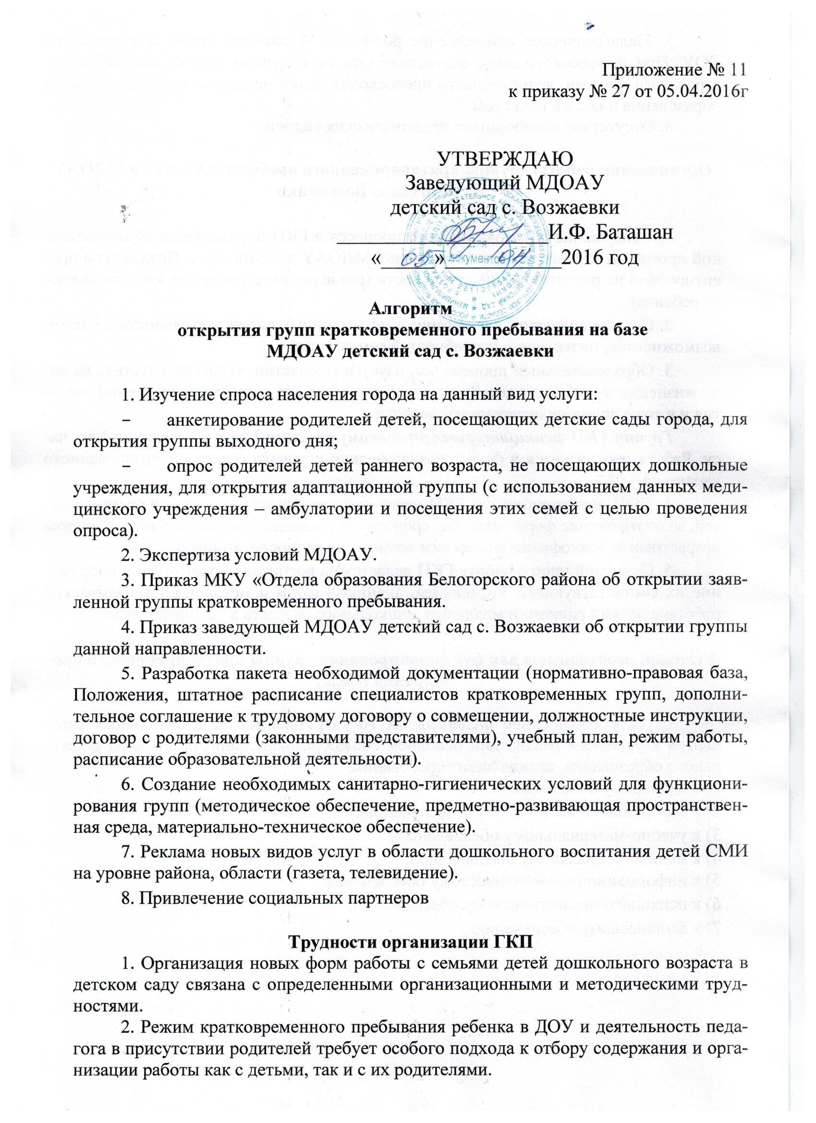

3. Педагогическое просвещение родителей – сложная задача для педагогов ДОУ. При профессиональной подготовке они не получали знаний для работы со взрослыми людьми, которые часто превосходят самих педагогов по уровню своего образования и общей культуры
4. Отсутствие «свободных» педагогических кадров.

Организация работы группы кратковременного пребывания детей в МДОАУ детский сад с. Возжаевки

1. Содержание образовательного процесса в ГКП определяется образовательной программой дошкольного образования МДОАУ детский сад с. Возжаевкии ориентировано на развитие индивидуальности (развитие интегративных качеств каждого ребенка).
2. Создание условий для организации различных видов деятельности с учетом возможностей, интересов и потребностей самих детей.
3. Образовательный процесс реализуется компактно, чтобы не упустить из виду жизненно важные для детей младшего дошкольного возраста направления развития и в тоже время не перегружать малыша.
Группа ГКП функционирует по гибкому режиму 2 раза в неделю по 1-му часу. Работа организуется в форме познавательно-игрового сеанса интегрированного характера.
4. ДОУ при организации ГКП несет ответственность за жизнь и здоровье детей, за соответствие форм, методов, средств организации образовательного процесса возрастным и психофизиологическим возможностям воспитанников.
5. Основной упор в работе ГКП делается на воспитание родителей и вооружение их соответствующей мотивацией, знаниями форм и методов систематической работы с детьми раннего и младшего дошкольного возраста в условиях семьи.

Условия, необходимые для функционирования группы кратковременного пребывания (ГКП)

Строгое соблюдение Федеральных государственных образовательных стандартов к условиям реализации основной общеобразовательной программы дошкольного образования, включающих требования:
1) к кадровому обеспечению;
2) к материально-техническому обеспечению;
3) к учебно-материальному обеспечению;
4) к медико-социальному обеспечению;
5) к информационно-методическому обеспечению;
6) к психолого-педагогическому обеспечению;
7) к финансовому обеспечению.

